一图读懂《关于开展零碳工厂建设工作的指导意见》

发布时间：2026-01-19 08:10 来源：节能与综合利用司
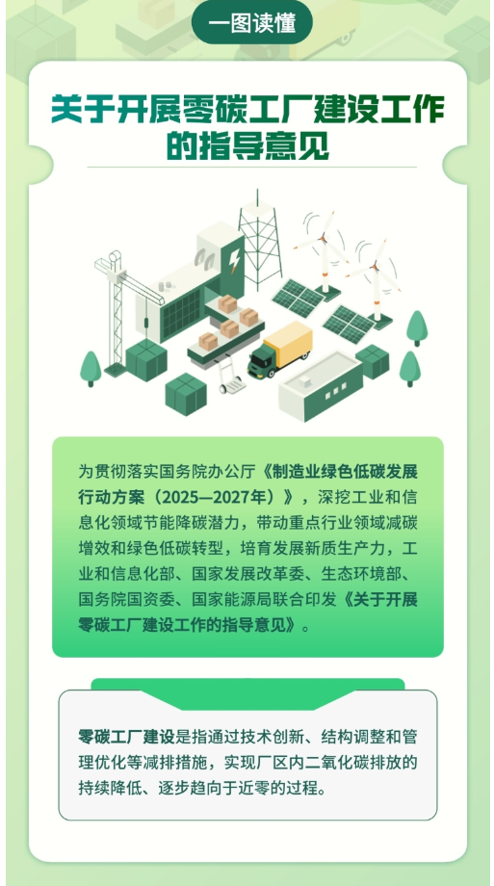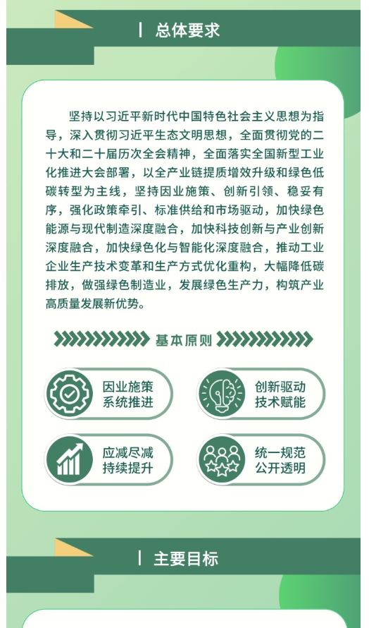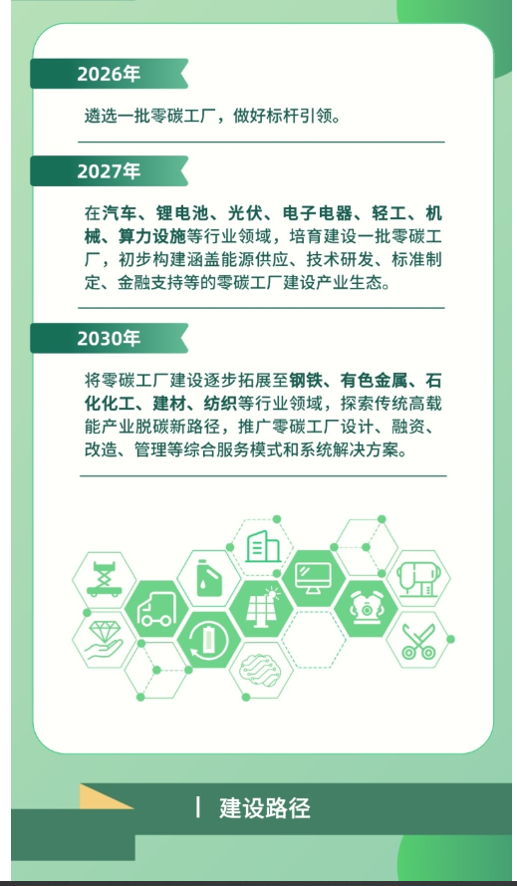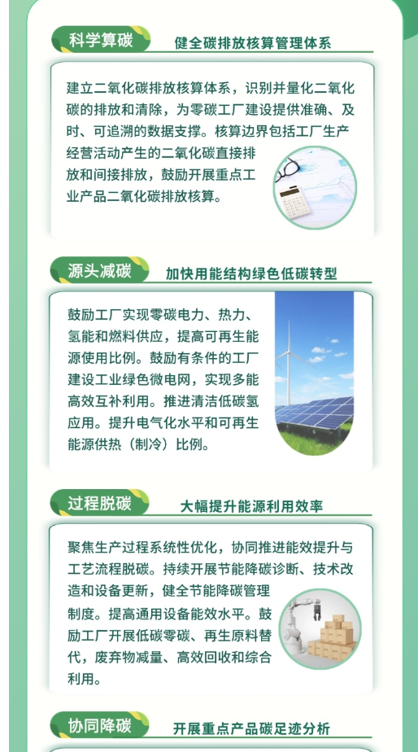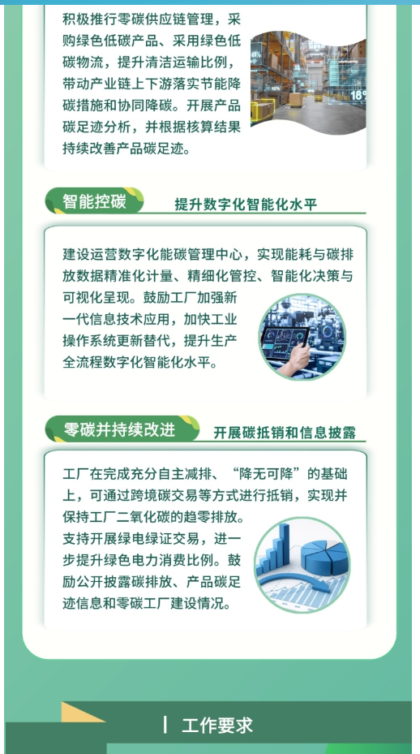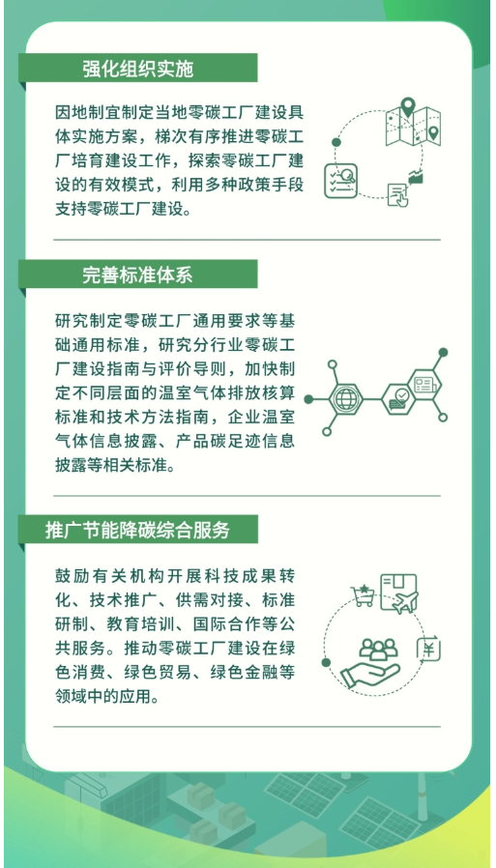
https://www.miit.gov.cn/zwgk/zcjd/art/2026/art_7d32055f8ef141368769a4d27cd7839b.html

